**Федеральное казенное профессиональное образовательное учреждение № 317**

**Федеральной службы исполнения наказаний**

Утверждено:

Зам. директора по УПР

___________ Сергеев В.Н.

от_________________2020 г.

**Конкурс профессионального мастерства**

***«Лучший по профессии»***

**группы 19806 Электромонтажник по освещению и осветительным сетям**

**«Электромонтажник – это гордо»**

Организация-разработчик: ФКПОУ №317 г. Якутск

Разработчик: Стручков Василий Константинович, мастер производственного обучения

Конкурсная программа утверждена на заседании учебно-методического совета.

Протокол № ________ от ______________________ 2020 г.

Методист: __________________ Стручков Г.А.

**ОБЩИЕ ПОЛОЖЕНИЯ**

* Конкурс профессионального мастерства «Лучший по профессии» проводится в 2 этапа - теоретическая часть и практическая часть.
* В 1 этапе конкурса принимают участие все учащиеся группы.
* Во 2 этапе конкурса принимают участие учащиеся успешно выполнившие задания теоретического этапа (по решению комиссии)
  + В 1 этапе конкурса включены 25 теоретических вопросов.
  + Во 2 этапе конкурса предусмотрено практическое задание на тему:

«Монтаж схемы включения трех ламп ».

* + В 1 этапе конкурса насчитывается – 40 баллов, во 2 этапе – 60 баллов, которые определяются по критериям оценок.
  + На проведение конкурса отводится, в 1 этапе - 30 минут,

во 2 этапе – 30 минут.

* + Победителю конкурса присваивается звание «Лучший по профессии» 2020 года.

**ЦЕЛИ И ЗАДАЧИ КОНКУРСА.**

**Цель конкурса**:

повышение профессионального мастерства и творчества учащихся, закрепление полученных навыков и умений по избранной профессии, повышение творческой активности и престижа профессии.

**Задачи конкурса:**

* повышение уровня профессионализма учащихся;
* развитие интереса и творческого отношения к избранной профессии;
* выявить среди участников конкурса лучшего по профессии;
* формирование навыков самостоятельной работы.

**Конкурс «Лучший по профессии»**

**группы 19806 Электромонтажник по освещению и осветительным сетям**

**«Электромонтажник – это гордо»**

**1 этап: теоретическая часть**

Выполнил ___________________________________________________________

(Фамилия, инициалы)

**1. Как подразделяются электроустановки по уровню питающего напряжения, исходя из условий электробезопасности:**

а. 12В  и  50В;

в. до 35кВ и выше 35кВ;

с.  до 1кВ и выше 1кВ.

**2. В каком случае разрешается применять для проверки отсутствия напряжения контрольные лампы:**

а. разрешается применять при фазном напряжении до 220В;

в.  не разрешается применять;

с.  разрешается применять при линейном напряжении до 220В.

**3. Какое сечение медного провода применяемого в испытательных схемах для заземления:**

а. 10 кв. мм;

в. 16 кв. мм;

с. 4 кв. мм;

д. 12 кв. мм.

**4. Действующими считаются установки:**

а. электроустановка или ее часть, которые находятся под напряжением либо на

которые напряжение может быть подано включением коммутационных  аппаратов.

в.   которые полностью или частично находятся под напряжением.

с.   которые находятся под напряжением в данный момент.

**5. Электропроводка, проложенная по поверхности стен, потолков, ферм, станин машин, называется ….**

1. Наружной;
2. Открытой;
3. Скрытой.

**6. Токопроводящая жила провода АППР изготовлена из….**

1. Меди
2. Свинца;
3. Алюминия;

**7. Укажите цвет изоляции фазной жилы трёхжильного провода, применяемого для однофазных электропроводок:**

1. коричневый;
2. синий;

с. жёлто-зелёный

**8. Совокупность проводов и кабелей с относящимися к ним креплением, поддерживающими, защитными конструкциями и деталями называют…**

1. электролинией;
2. электропроводкой;
3. электростанцией;

**9. Высота расположения электросчетчика должна составлять …. метра.**

1. 0,8-1,7
2. 1,5-1,7
3. 1,5-2,2

**10. Восстановите верную последовательность операций при монтаже осветительной проводки:**

1. Установка электротехнических изделий
2. Разметка трассы электропроводки
3. Заготовительные работы.
4. Монтаж электропроводки.

**11. Выключатель устанавливается на …. провод проводки.**

1. нулевой
2. заземляющий

с. фазный

**12. В каких единицах измеряется количество электричества:**

а. ом;

в. фарада;

с. кулон;

д. генри.

**13. Последовательное соединение сопротивлений:**

а. Общее сопротивление равно произведению сопротивлений, деленному на их сумму.

в. Общее сопротивление равно сумме отдельных сопротивлений.

с. Общее сопротивление равно значению одного сопротивления.

**14. С помощью какого прибора измеряется напряжение:**

а. амперметр;

в. ваттметр;

с.  вольтметр;

д. фазометр.

**15. Закон Ома:**

а.  A=QE.

в.  P=A/t.

с. U=RI.

**16. Какие материалы называют электротехническими?**

а) это обычные материалы.

б) это материалы специального назначения

в) это специальные материалы для изготовления электротехнических машин, аппаратов, приборов и т.д.

г) это элементы электрооборудования

**17. На какие группы делятся электротехнические материалы?**

а) диэлектрики, проводники, п/проводники, магнитные

б) магнитные проводники

в) п/проводники, магнитные

г) проводники, диэлектрики

**18. Как подразделяется проверка знаний работников:**

а.  На первичную и периодическую.

в.  На очередную и внеочередную.

с. На первичную, очередную и внеплановую.

**19. Какой несчастный случай на производстве считается страховым?**

1) при выполнении работы для личных нужд;

2) при следовании на работу в личном транспорте;

3) при исполнении должностных обязанностей в рабочее время;

4) при естественной смерти на рабочем месте

**20. Государственное устройство России:**

1. унитарное;
2. федеративное;
3. республика;
4. конфедерация

**21. Правосудие в Российской Федерации осуществляется:**

1. Президентом Российской Федерации и судом;
2. исключительно судом;
3. народом;
4. Председателем Правительства Российской Федерации и судом.

**22. Установите соответствие между условными обозначениями электрических элементов и их значениями.**

1. 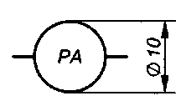 а) аккумулятор

2. 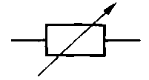  б) амперметр

3. 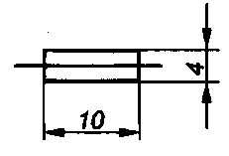 в) выключатель многополюсной

4. 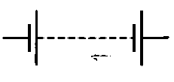  г) резистор переменный

5. 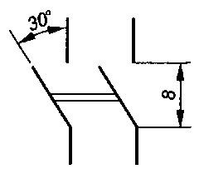 д) предохранитель плавкий

**23**. **В каком случае правильно перечислены разъёмные и неразъёмные соединения?**

1) Разъёмные: болтовое, шпилечное, винтовое, паяное, шпоночное. Неразъёмные: клеевое, сварное, шовное, заклёпочное.

2) Разъёмные: болтовое, шпилечное, винтовое, шпоночное, шлицевое. Неразъёмные: клеевое, сварное, паяное, шовное, заклёпочное.

3) Разъёмные: болтовое, шпилечное, винтовое, шпоночное, шовное, сварное. Неразъёмные: клеевое, паяное, шлицевое, заклёпочное.

4) Разъёмные: болтовое, шпилечное, винтовое, шпоночное, шовное. Неразъёмные: клеевое, паяное, шлицевое, заклёпочное.

**24. Цены в рыночной экономике:**а) меняются в результате взаимодействия спроса и предложения   
б) стабильно низки  
в) выше, чем при государственном регулировании

**25. Порядок оказания помощи пострадавшему, находящемуся без сознания (состояние комы):**

а.  Повернуть на живот, приложить холод к голове.

в. Повернуть на спину, удалить слизь и содержимое желудка, приложить холод к голове.

с.  Повернуть на живот, удалить слизь и содержимое желудка, приложить холод к голове.

**Выставление ответов:**

|  |  |  |  |  |  |  |  |  |  |  |  |  |  |  |  |  |  |  |  |  |  |  |  |  |
| --- | --- | --- | --- | --- | --- | --- | --- | --- | --- | --- | --- | --- | --- | --- | --- | --- | --- | --- | --- | --- | --- | --- | --- | --- |
| 1 | 2 | 3 | 4 | 5 | 6 | 7 | 8 | 9 | 10 | 11 | 12 | 13 | 14 | 15 | 16 | 17 | 18 | 19 | 20 | 21 | 22 | 23 | 24 | 25 |
|  |  |  |  |  |  |  |  |  |  |  |  |  |  |  |  |  |  |  |  |  |  |  |  |  |

Дата: Подпись:

Приложение №1

**Распределение вопросов по предметам:**

* + - **Спецтехнология** - вопросы с 1 – 10;
    - **Электротехника** - вопросы с 11 – 15;
    - **Материаловедение** – вопросы 16 -17;
    - **Охрана труда** – вопросы 18 – 19;
    - **Законодательство** – вопросы 20 – 21;
    - **Черчение** – вопросы 22 – 23;
    - **Экономика** – вопрос 24;
    - **Первая мед. помощь** – вопрос 25

**Критерии оценок по теоретическому этапу конкурса.**

Теоретический этап конкурса оценивается в соответствии с эталонами ответов:

ПРАВИЛЬНЫЕ ОТВЕТЫ:

|  |  |  |  |  |  |  |  |  |  |  |  |  |  |  |  |  |  |  |  |  |  |  |  |  |
| --- | --- | --- | --- | --- | --- | --- | --- | --- | --- | --- | --- | --- | --- | --- | --- | --- | --- | --- | --- | --- | --- | --- | --- | --- |
| 1 | 2 | 3 | 4 | 5 | 6 | 7 | 8 | 9 | 10 | 11 | 12 | 13 | 14 | 15 | 16 | 17 | 18 | 19 | 20 | 21 | 22 | 23 | 24 | 25 |
| с | в | с | а | в | с | а | в | в | 3124 | с | с | в | с | с | в | а | с | 3 | 2 | 2 | бгдав | 2 | а | с |

За каждый правильный ответ участнику присуждается следующие баллы:

1. На вопросы 1-15, правильные ответы оцениваются в 2 балла, неполные за 1 балл.
2. На вопросы 16 – 25, правильные ответы оцениваются в 1 балл, неполные за 0,5 балла.
3. Общее количество баллов – 40 баллов.

**Выставление оценок:**

* 1. 20 - 30 - удовлетворительно,
  2. 31 – 35 - хорошо,
  3. 36 – 40 - отлично.

Общее максимальное количество баллов за теоретический этап конкурса: 40 баллов.

Результаты заносятся в ведомость оценок теоретического этапа конкурса по профессии "Электромонтажник по освещению и осветительным сетям" в приложение №2.

**Конкурс профессионального мастерства « Лучший по профессии»**

**группы 19806 Электромонтажник по освещению и осветительным сетям**

**«Электромонтажник – это гордо»**

**2 этап: практическая часть**

Задание

Тема: «Монтаж схемы включения трех ламп».

**По данной электрической схеме** (даны три равноценные электрические схемы) **собрать монтажную схему на учебном стенде.**

**При монтаже схемы соблюдать следующие моменты:**

* + - **технику безопасности;**
    - **правила и технологию проведения монтажных работ;**
    - **эстетичность, компактность и наглядность сборки;**
    - **выделенную норму времени на сборку монтажа.**

**Условия выполнения задания:**

1. Задание выполняется в учебной мастерской на учебных стендах.
2. Перед выполнением задания участники конкурса проходят инструктаж по технике безопасности.
3. Для конкурсантов предоставляются равноценные рабочие места, задания и однотипные материалы, инструменты.
4. Норма времени на выполнение задания – 30мин.

**Во время конкурса отслеживаются следующие операции:**

- Соблюдение техники безопасности;

- Организация рабочего места;

- Выполнение нормы времени;

- Правильность сборки схемы;

- Выполнение соединений и оконцевания;

- Эстетика выполнения работы;

Критерии оценки практической части:

* 1. Соблюдение правил техники безопасности - 10 баллов.

За каждое нарушение снимается 1 балл.

2.Организация рабочего места - 10 баллов

Инструменты должны находиться в подставке, по окончании работ рабочее место должно быть убрано. За каждое нарушение снимается 1 балл.

3. Выполнение норм времени - 10 баллов.

За каждые 5 минут дополнительного времени снимается 1 балл.

4. Правильность сборки схемы - 10 баллов.

- Схема работает и выполнена правильно - 10 баллов.

- Схема работает после исправления ошибок сборки, снимается 2 балла за каждое исправление.

- Схема не работает 0 баллов.

5. Выполнение соединений и оконцевания.

Зачистка изоляции, оконцевания выполнена правильно и аккуратно - 10 баллов.

За каждые нарушения снимается 1балл.

6. Эстетика выполнения работы.

Монтаж выполнен рационально, аккуратно, с соблюдением технологических требований - 10баллов

За каждое замечание снимается 1 балл.

Максимальное количество баллов за практическую работу - 60 баллов.

**Инструкционная карта**

**Тема:** «Монтаж схемы включения трех ламп»

**Материально- техническое оснащение :**

***Материалы и установочные аппараты:*** провода марки ППВ, вводной разьем – 3шт., электропатроны Е27 – 3 шт., выключатель одноклавишный – 4 шт., двухклавишный - 1 шт., трехклавишный – 1 шт., саморезы.

***Инструменты:*** отвертки, бокорез, нож монтажный, плоскогубцы, тестер, карандаш, линейка.

**Технология выполнения работы.**

1. Изучить инструкционную карту
2. Изучить электрическую схему.
3. Разметить на учебных стендах места установки установочных изделий с учетом эстетичности, наглядности, компакности и удобства производства электрического соединения.
4. Установить на щите установочные изделия: вводной разьем, патроны, выключатели.
5. Разметить трассы прокладки электропроводки.
6. Подготовить к монтажу провода ППВ

а) нарезать по размеру

в) снять изоляцию(15 - 20мм, с обеих сторон)

г) произвести оконцевание.

7. Произвести электрическое соединение проводами элементов схемы.

8. Проверить собранную схему, начиная с вводного разьема. Обратить внимание на фазу и ноль.

9. Предъявить схему для проверки мастеру.

10. Проверка работоспособности схемы (включение только с разрешения и под контролем мастера п/о).

11. Разобрать схему.

12. Проверить исправность установочных аппаратов и инструмента.

13. Убрать рабочее место и сдать мастеру п/о.

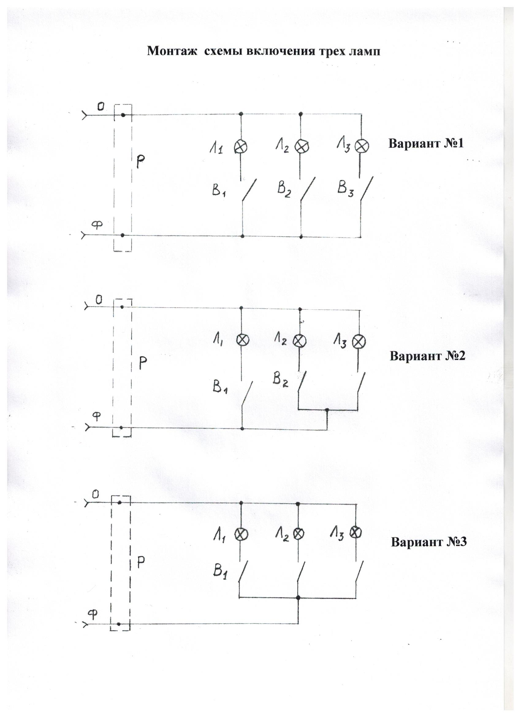

Приложение 1

**Охрана труда**

***Требования охраны труда перед работой***

Перед началом выполнения конкурсного задания, в процессе подготовки рабочего места:

1. осмотреть рабочее место,
2. проверить оборудование и инструмент.

Участнику запрещается приступать к выполнению конкурсного задания при обнаружении неисправности инструмента или оборудования, применение которых может повлечь за собой получение травмы, либо создание аварийной ситуации.

***Требования охраны труда во время работы***

При выполнении конкурсных заданий участнику необходимо соблюдать требования безопасности при использовании инструмента и оборудования:

1. Собирать электрические схемы, производить в них переключения необходимо только при отсутствии напряжения.
2. Электрические схемы необходимо собирать так, чтобы провода по возможности не перекрещивались, не были натянуты и не скручивались узлами или петлями.
3. Запрещается использовать при сборке схемы соединительные провода с нарушенной изоляцией.
4. Включать собранную схему на стенде разрешается только в присутствии и после проверки Экспертами.
5. Подача напряжения на смонтированную схему разрешается только при закрытых дверцах и панелях шкафов, крышках кабель-каналов, распределительных коробок, кнопочных постов и т.п. и при отсутствии проводников с поврежденной изоляцией, либо оголенной жилой (видно металл жилы).
6. Запрещается держать во рту крепежные элементы, биты и т.п.
7. При выполнении конкурсного задания участник не должен создавать помехи в работе другим участникам и жюри.
8. Запрещается сдувать и смахивать рукой стружку и другой мусор. Для этого использовать щетку.
9. Запрещается пользоваться любой документацией, кроме предусмотренной конкурсным заданием.

***После окончания работ каждый участник обязан:***

1. Отключить электрические приборы, устройства и инструмент от источника питания.
2. Привести в порядок рабочее место.